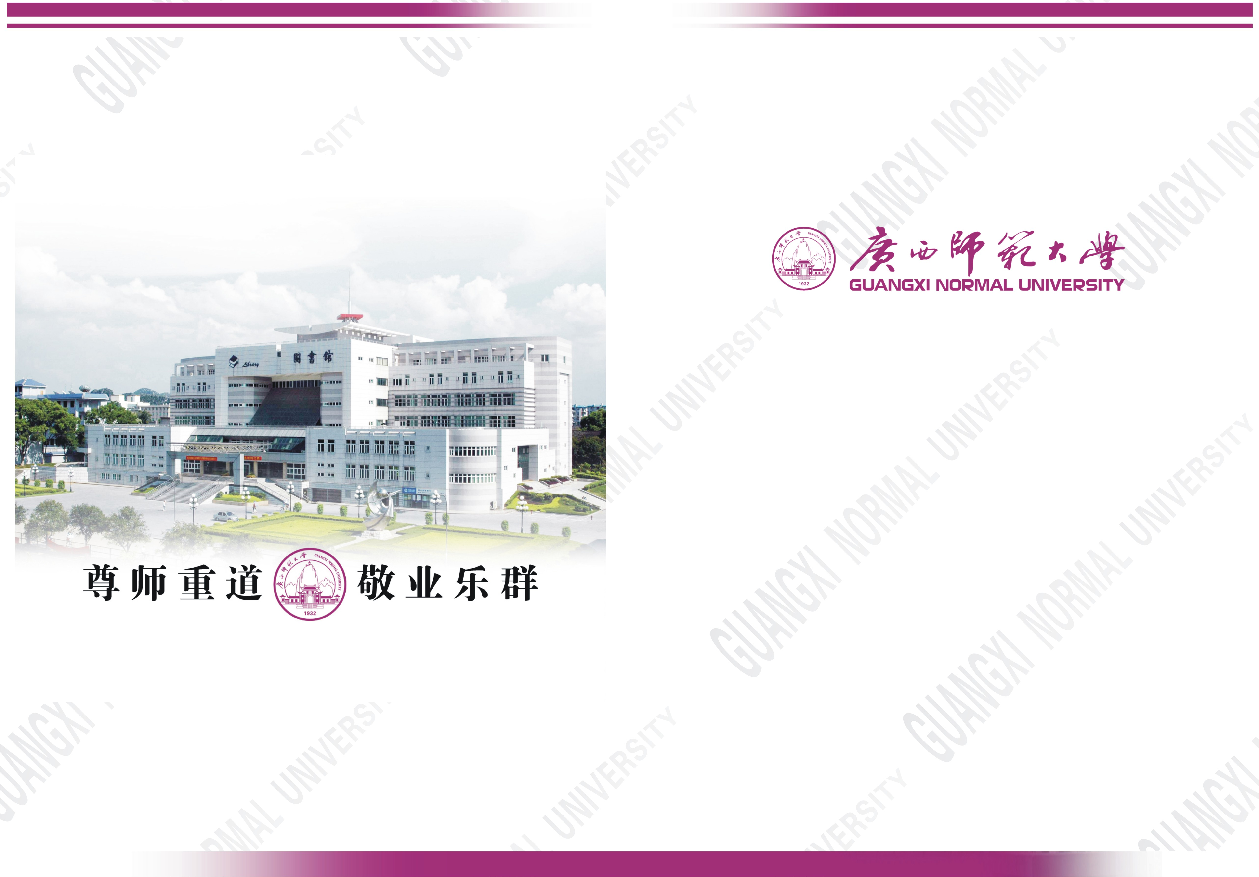
 | 广西师范大学硕士专业学位论文  亲子小组在儿童注意力提升中的运用研究  二O  一X  届  X  X |  | 单位代码 |  | 10602
 | 广西师范大学硕士专业学位论文  亲子小组在儿童注意力提升中的运用研究  二O  一X  届  X  X |  | 学号
 | 广西师范大学硕士专业学位论文  亲子小组在儿童注意力提升中的运用研究  二O  一X  届  X  X |  | 分类号
 | 广西师范大学硕士专业学位论文  亲子小组在儿童注意力提升中的运用研究  二O  一X  届  X  X |  | 密级 |  | 公开
 | 广西师范大学硕士专业学位论文  亲子小组在儿童注意力提升中的运用研究  二O  一X  届  X  X | 硕士专业学位论文
 | 广西师范大学硕士专业学位论文  亲子小组在儿童注意力提升中的运用研究  二O  一X  届  X  X |  |  | 亲子小组在儿童注意力提升中的运用研究  ——以广州市W街道Q小组为例  The Research on the Application of Parent-child Group in Children's Attention Improvement  ——Taking the Q Group of Guangzhou in Y Agency as An Example
 | 广西师范大学硕士专业学位论文  亲子小组在儿童注意力提升中的运用研究  二O  一X  届  X  X |  |  |  |  | 学院 |  | ： | 政治与公共管理学院
 | 广西师范大学硕士专业学位论文  亲子小组在儿童注意力提升中的运用研究  二O  一X  届  X  X |  |  |  |  | 学位类别 |  | ： | 社会工作硕士
 | 广西师范大学硕士专业学位论文  亲子小组在儿童注意力提升中的运用研究  二O  一X  届  X  X |  |  |  |  | 领域 |  | ：
 | 广西师范大学硕士专业学位论文  亲子小组在儿童注意力提升中的运用研究  二O  一X  届  X  X |  |  |  |  | 年级 |  | ： | 201X级
 | 广西师范大学硕士专业学位论文  亲子小组在儿童注意力提升中的运用研究  二O  一X  届  X  X |  |  |  |  | 研究生 |  | ： | XXXX
 | 广西师范大学硕士专业学位论文  亲子小组在儿童注意力提升中的运用研究  二O  一X  届  X  X |  |  |  |  | 指导教师 |  | ： | 教授
 | 广西师范大学硕士专业学位论文  亲子小组在儿童注意力提升中的运用研究  二O  一X  届  X  X |  |  |  |  | 完 成 日 期 |  | ： | 201X年6月

